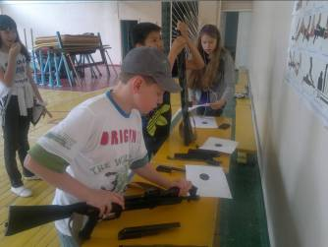
Оқ ату бойынша жарыс
«Мұрагер» жасағы Александр Петрович Лапиннің жетекшілігімен оқ ату бойынша жарыс өткізді. Балалар дәлдеу және қаруды дайындау ережесімен танысты. Балалар қалауы бойынша автоматты тарату және жинауды үйреніп көрді. Кесте бойынша барлық балалар пневматикалық автоматтан оқ ату жарысына қатысты. Бүгін қорытынды шығарылды. Жүлдегерлерді құттықтаймыз!

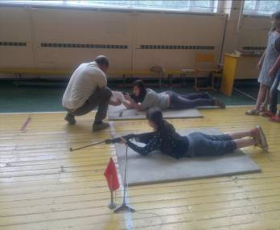
Соревнования по пулевой стрельбе
Отрядом «Мурагер» под руководством Лапина Александра Петровича были организованы занятия по пулевой стрельбе. Отряды ознакомились с правилами прицеливания, заряжения и разряжения оружия. Желающие могли поучиться сборке и разборке автомата. По составленному графику все ребята в течение сезона приняли участие в соревновании по пулевой стрельбе из пневматической винтовки. Сегодня подведены итоги. Поздравляем призёров!

I место – отряд «Спартанцы»
II место – отряд «Радуга»
III место – отряд «В стране сказок»
Юноши: Девочки:
I место - Нургожин Алмас I место - Смирнова Варвара
II место - Сивиринов Богдан II место - Никитина Юлия
III место – Кривошеев Дима III место – Цупко Юлия

